**На курских предприятиях торговли и общепита вакцинируют сотрудников**

Организованная вакцинация от коронавируса набирает обороты на предприятиях торговли, общественного питания и сферы услуг.

Чтобы обезопасить сотрудников и покупателей руководство сети пекарен «Добропек» и ресторана «Старик Хинкалыч» пригласило мобильную бригаду медиков. Первым компонентом привились 30 человек. Это треть всего коллектива. Люди работают посменно, поэтому вакцинация следующей группы сотрудников первым компонентом пройдет 8 июля.

Также на следующей неделе торговые сети «Магнит» и «Пятерочка» планируют организовать вакцинацию сотрудников в Курске и Железногорске.

Призываем руководителей предприятия общественного питания нашего района, ответственно подойти к вопросу вакцинации своих сотрудников.

[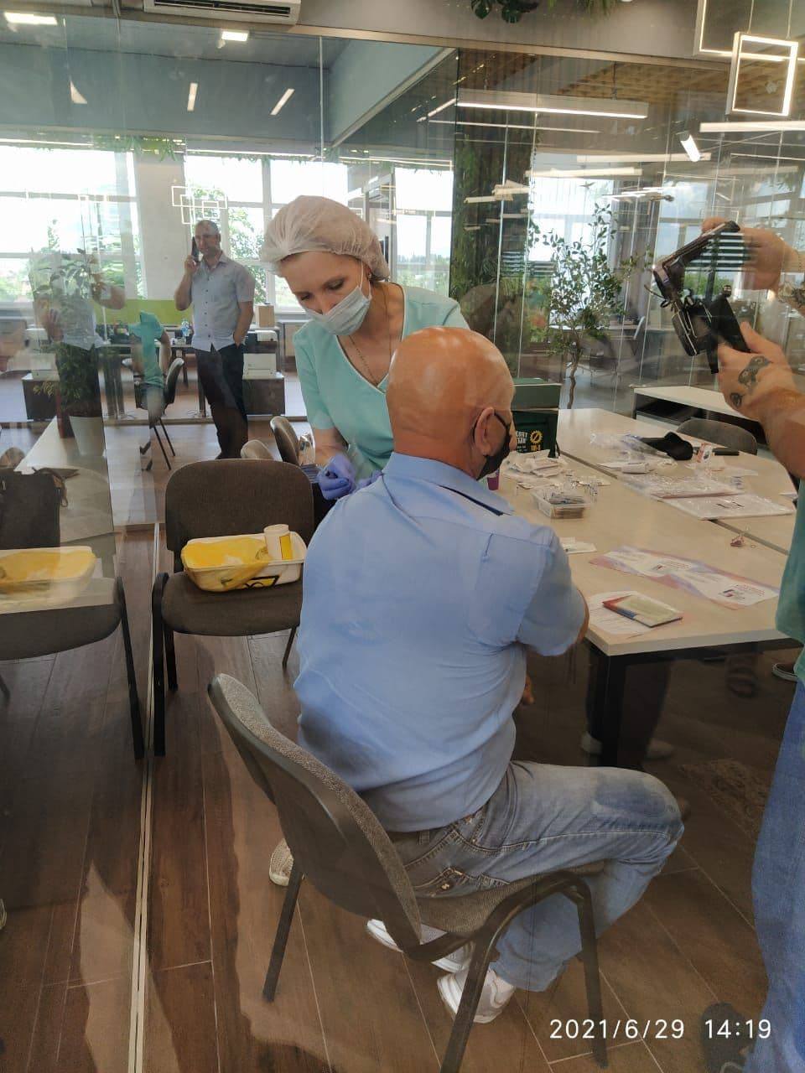](https://adm.rkursk.ru/files/13/images/122003_53_130946.jpg)[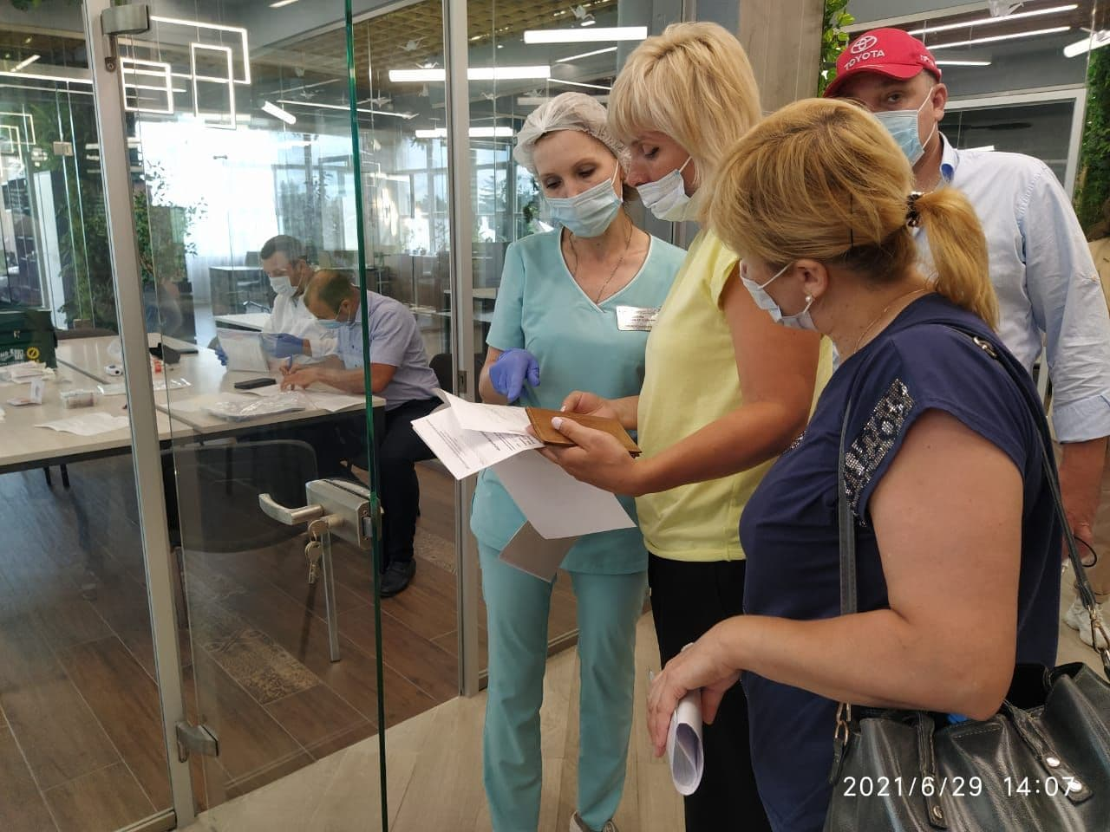](https://adm.rkursk.ru/files/13/images/122003_53_130947.jpg)